nota stampa n. 2

THINK FUTURE: TRE GIORNI DI INCONTRI ED EVENTI SUL TURISMO

- Per la 61ª edizione di TTG Travel Experience nove Arene con confronti e talk fra esponenti di primo piano del mondo turistico. Nuove frontiere e tendenze dell’hospitality, leadership femminile, neuroscienze per il settore, cambiamento climatico, inclusione e sostenibilità i temi principali

- Tre giornate per formarsi e informarsi sull’attualità, l’innovazione e le tendenze che influenzano il settore

www.ttgexpo.it

Rimini, 9-11 ottobre 2024 – Sono oltre 250 gli speaker che interverranno sui palchi delle 9 Arene e nelle sale del quartiere fieristico di Rimini per la 61ª edizione di TTG Travel Experience, organizzata da Italian Exhibition Group (9-11 ottobre 2024).
La fiera sarà per tre giorni il centro nevralgico del turismo in cui i professionisti del settore potranno approfondire le ultime tendenze, le innovazioni e le opportunità di viaggio grazie a un'importante piattaforma per networking e aggiornamenti. Grazie al programma Think Future, le imprese turistiche avranno l’opportunità di confrontarsi con esperti, accademie, economisti, sociologi e creativi per ridisegnare prodotti e mappe capaci di intercettare le nuove tendenze. I temi trattati sono trasversali a tutto il settore turistico: dalle emergenze attuali che necessitano di nuovi interventi nel comparto ai temi ambientali, dal mondo del lavoro alla leadership femminile, dalla promozione dei territori alle nuove frontiere dell’hospitality, fino alle soluzioni all’avanguardia per la creazione di nuovi prodotti turistici che contemplano l’intelligenza artificiale.
Negli oltre 200 appuntamenti del programma Think Future, una panoramica sulle tendenze future sul mercato e i viaggiatori nel 2024 sarà offerta dalla presentazione di “In dato VERITAS”, l’analisi dell’Osservatorio Travel Innovation del Politecnico di Milano. Come ogni anno sarà presentata inoltre Travel&Hospitality Vision +25 by TTG, con la rilevazione socio-semiotica dei segnali che orienteranno le scelte del mercato turistico nei prossimi 3 anni.
Si parlerà di dream gap nel turismo grazie al progetto "Tourism Dream Gap", che mira a colmare il divario creato da stereotipi di genere che impediscono alle donne di affermarsi nel settore, durante l’evento “Tourism Dream Gap: la verità sulla Leadership Femminile nelle imprese del turismo. Case histories e spunti di miglioramento per le generazioni di ogni tempo”. La ricerca della “Veritas”, tema portante dell’edizione 2024 di TTG, si riflette anche sul mondo del lavoro aprendo una riflessione sui giovani che vogliono lavorare nel turismo. Il dibattito “La verità su Millennials e Gen Z: giovani manager a confronto. Come trovare un’intesa tra chi offre e chi cerca lavoro” proverà a sciogliere i nodi sulla tematica affrontando le criticità che nascono dall’incontro tra domanda e offerta.
Sul fronte Hospitality, il talk “Total Outdoor: verso la ri-creazione del vero. I dati dell’hospitality en plein air e i nuovi equilibri fra ambiente acquatico, naturale e indoor” che vedrà la presenza dei maggiori rappresentanti di Federalberghi e Faita-Federcamping, tratterà la sfida delle imprese del settore nella nuova progettazione di spazi outdoor per soddisfare la domanda di turisti in cerca di ambienti esterni sempre meno artefatti e un contatto più stretto con la natura.
Il sistema alberghiero sta affrontando, inoltre, un nuovo fenomeno legato al turismo del sonno e la ricerca di nuove pratiche di riposo nelle strutture. Con la collaborazione del Centro di Medicina del Sonno dell’Ospedale San Raffaele – Milano e l’Aipef nasceranno nuovi spunti di riflessione nel talk “Qualità del sonno, qualità del sogno. Sleep disorder: la verità scientifica per migliorare il riposo dell’ospite”.

Passando invece a un settore in forte crescita come quello del turismo di lusso, Deloitte illustrerà un’analisi dei dati che farà emergere le più recenti verità sulla situazione del comparto in “Ospitalità di Lusso: mercati emergenti, investimenti e trend. Presente e futuro del settore nelle statistiche Deloitte”.
Diversi gli appuntamenti in cui sarà trattato il tema del cambiamento climatico e dell’impatto sul turismo, tra cui “Turismo Obiettivo 2035: momento della verità e nuove sfide. Clima, migrazioni e strategie di adattamento” presieduto da Carlo Sangalli, presidente di Confcommercio-Imprese per l’Italia e con altri esponenti istituzionali. Nell’ambito del talk, si discuterà di stabilità, sicurezza dei Sistemi Paese e assetto climatico del pianeta su un orizzonte temporale proiettato al 2030 e al 2035, analizzando le possibili azioni che imprese e professionisti dovranno intraprendere.
L’evoluzione del sistema balneare, al centro del dibattito pubblico attuale, sarà affrontata da differenti punti di vista che toccano anche la digitalizzazione delle spiagge. Un focus regionale approfondirà le performance raccolte durante la stagione estiva 2024, le differenze tra turisti italiani e stranieri e il progresso rilevato ad oggi. Tutto questo nel talk curato dal portale Spiagge.it, dal titolo “Stabilimenti balneari digitalizzati: a che punto è il settore? Le verità sulla stagione 2024 nei dati dell’Osservatorio Nazionale Spiagge.it”.

ABOUT: TTG TRAVEL EXPERIENCE
Evento: fiera internazionale; organizzatore: Italian Exhibition Group SpA; frequenza: annuale; edizione: 61ª; accesso: riservato esclusivamente agli operatori professionali; website: www.ttgexpo.it - #ttgexpo

ABOUT: INOUT | THE CONTRACT COMMUNITY
Evento: fiera internazionale; organizzatore: Italian Exhibition Group SpA; frequenza: annuale; edizione: 2ª edizione di INOUT che riunisce SIA, SUN, SUPERFACES, GREENSCAPE; accesso: riservato esclusivamente agli operatori professionali; website: www.inoutexpo.it #inoutexpo

PRESS CONTACT IEG, TTG TRAVEL EXPERIENCE
Elisabetta Vitali, head of corporate communication & media relation; Marco Forcellini, Pier Francesco Bellini, press office manager - media@iegexpo.it

MEDIA AGENCY TTG TRAVEL EXPERIENCE: Mind The Pop
Martina Vacca: martina@mindthepop.it, mob. +39 339 748 4994; Fabrizio Raimondi: fabrizio@mindthepop.it, mob. +39 335 389 848; Benedetto Colli: benedetto@mindthepop.it, mob. 380 371 2272; Stefano Chiossi: stefano@mindthepop.it, mob. + 39 388 739 4358.

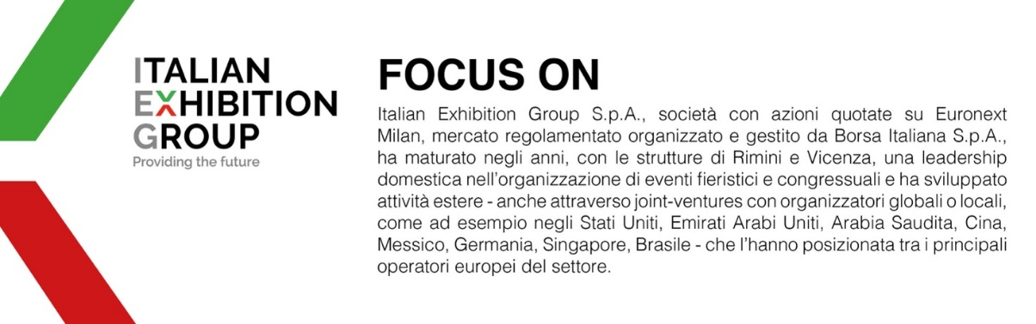
Il presente comunicato stampa contiene elementi previsionali e stime che riflettono le attuali opinioni del management (“forward- looking statements”) specie per quanto riguarda performance gestionali future, realizzazione di investimenti, andamento dei flussi di cassa ed evoluzione della struttura finanziaria. I forward-looking statements hanno per loro natura una componente di rischio ed incertezza perché dipendono dal verificarsi di eventi futuri. I risultati effettivi potranno differire anche in misura significativa rispetto a quelli annunciati, in relazione a una pluralità di fattori tra cui, a solo titolo esemplificativo: andamento del mercato della ristorazione fuori casa e dei flussi turistici in Italia, andamento del mercato orafo - gioielliero, andamento del mercato della green economy; evoluzione del prezzo delle materie prime; condizioni macroeconomiche generali; fattori geopolitici ed evoluzioni del quadro normativo. Le informazioni contenute nel presente comunicato, inoltre, non pretendono di essere complete, né sono state verificate da terze parti indipendenti. Le proiezioni, le stime e gli obiettivi qui presentati si basano sulle informazioni a disposizione della Società alla data del presente comunicato

